1re année du primaire
Semaine du 27 avril 2020
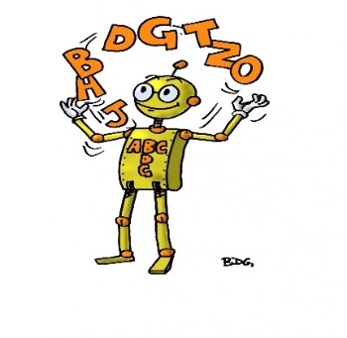
Il est possible que vous receviez également des nouvelles et des idées d’activités directement de l’enseignante ou l’enseignant de votre enfant via courriel ou une plateforme web comme la classe Dojo.

Voici des activités intéressantes sur le site de L’écoleouverte :
Consignes pour travailler la phrase : majuscule et point (13-1) et Le féminin des noms (32-2) et Le masculin des noms (32-3).
- Cliquer Primaire
- Cliquer 1re année
- Cliquer Français
- Descendre jusqu’au site Erpi – De l’école à la maison et cliquer sur Voir le site
- Vous arrivez à 1re année
- Cliquer << Aller à Ma biblio virtuelle >>
- Aller Alphabétik 1 (c’est le 1re)
- Cliquer Exercices interactifs
- Cliquer Tous les exercices
- Cliquer 13-1 ou 32-2 et 32-3

Bonification anglais :

Écoute l’histoire : Pat, Cat, Rat by Cindy McKay
https://www.youtube.com/watch?v=s2wHkZ-K2Jw

Consolidation | L’addition et la soustraction
5-18 | L’addition et la soustraction
1. Représente l’addition ou la soustraction à l’aide des boîtes de 10.
Relie la représentation à son résultat.
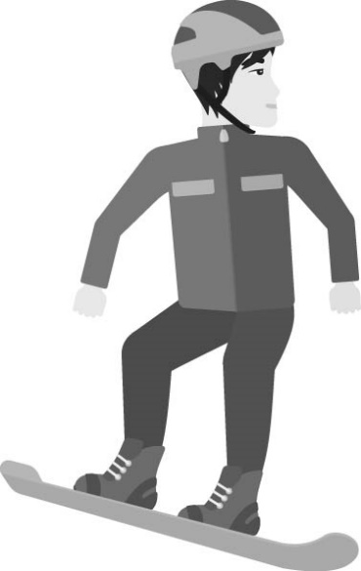
a) 7 + 9 e) 19 − 1
● ● ● ●
11

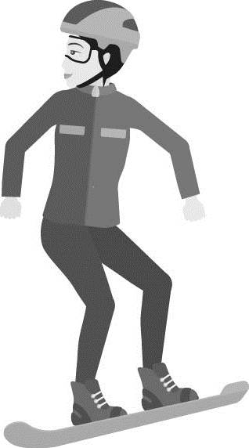
b) 10 + 8 f) 17 − 6
● ● ● ●
16

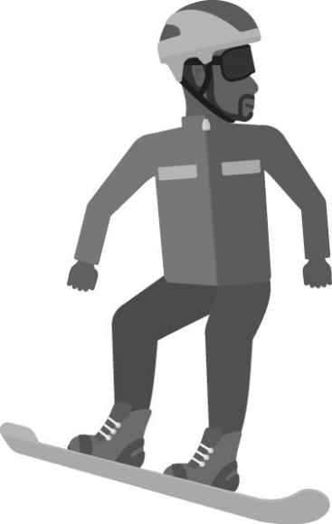
c) 5 + 6 g) 20 − 4
12
● ● ● ●

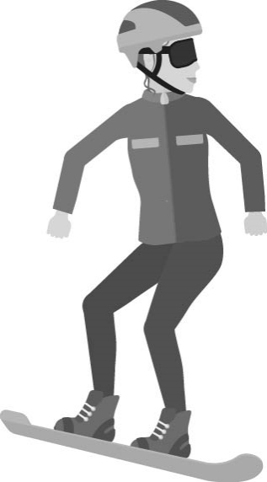
d) 7 + 5 h) 18 − 6
18
● ● ● ●
2. Résous les problèmes.

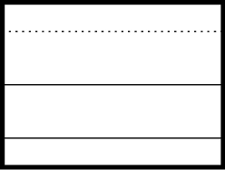
a) Julie a 16 bonbons. Elle en mange 9.
Combien de bonbons lui reste-t-il ?

Il reste bonbons à Julie.
b) Lors de sa journée de ski, Zack a rencontré 7 garçons et 8 filles de sa classe.
Combien d’enfants de sa classe a-t-il rencontrés en tout ?

Zack a rencontré enfants de sa classe.

3. Relie chaque objet au solide qui lui ressemble.
Écris le nombre de faces de chaque solide.



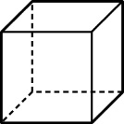

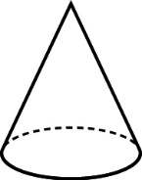
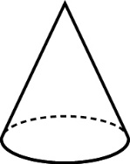
● ● ●
● ● ●

faces

faces

faces

Table des matières

À vos marques! Prêts? Rimez! 1
Consigne à l’élève 1
Matériel requis 1
Information aux parents 1
Annexe – À vos marques! Prêts? Rimez! 2
Being Active Makes You Strong! 3
Consigne à l’élève 3
Matériel requis 3
Information aux parents 3
La recette de sauce à spaghetti 4
Consigne à l’élève 4
Matériel requis 4
Information aux parents 4
Annexe – Les listes d’ingrédients 5
Alimentation et parcours 6
Consigne à l’élève 6
Matériel requis 6
Information aux parents 6
Des idées positives au bout du fil! 7
Consigne à l’élève 7
Matériel requis 7
Information aux parents 7
Annexe – Des idées positives au bout du fil! 8
Consigne à l’élève 8
J’invente un personnage et je l’imagine découvrant différents lieux 9
Consigne à l’élève 9
Matériel requis 9
Information aux parents 9
Annexe – J’invente un personnage et je l’imagine découvrant différents lieux 10
J’aime aider 11
Consigne à l’élève 11
Matériel requis 11
Information aux parents 11
Bonification éducation physique - jeux serpents et échelles……………………………………………12

Français, langue d’enseignement

À vos marques! Prêts? Rimez!

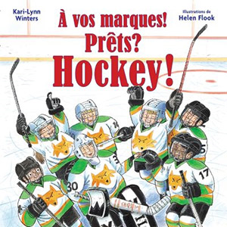
Consigne à l’élève
- Clique sur ce lien et choisis l’histoire À vos marques! Prêts? Hockey !
- Tu dois écouter l’histoire et tenter de deviner, quand le lecteur ralentit, le mot qui sera dit et qui rime avec ce qui précède.
- Écoute l’histoire plusieurs fois pour t’entraîner.
Suggestions
- Tu peux écrire plusieurs mots qui riment avec :
- Bâton;
- Patinoire;
- Rondelle.
- Tu trouveras en annexe une activité de classement de rimes.
- Lance un défi à quelqu’un autour de toi et écrivez ensemble le plus de rimes possible.

Matériel requis
- Une feuille et un crayon.
- Un ordinateur, une tablette ou un téléphone cellulaire pour écouter l’histoire.

Information aux parents

À propos de l’activité
Votre enfant s’exercera à :
Écouter une histoire audio;
Reconnaître des rimes;
Inventer et classifier des rimes.
Vous pourriez :
Écouter l’histoire avec votre enfant;
L’aider à trouver les rimes qui sont attendues dans la lecture du livre audio;
Faire l’activité de classification de rimes avec votre enfant.

Français, langue d’enseignement

Annexe – À vos marques! Prêts? Rimez!
Classe les mots que tu vois dans la bonne colonne du tableau.
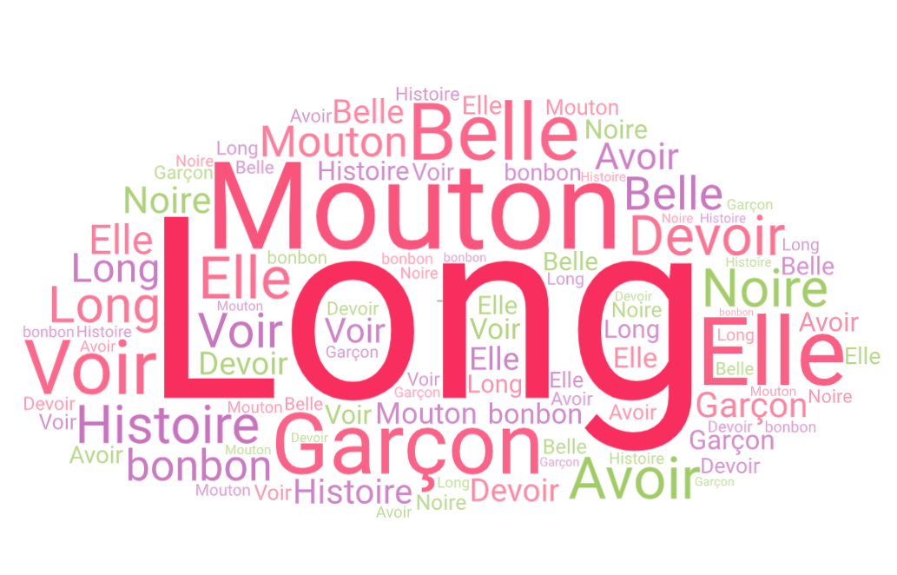
Rimes
Bâton | Patinoire | Rondelle

Anglais, langue seconde

Being Active Makes You Strong!

Consigne à l’élève
- Visionne la vidéo de la première chanson et écoute attentivement les paroles. Visionne-la une deuxième fois et chante les paroles. Visionne-la une troisième fois, chante les paroles et imite les gestes.
- Visionne la vidéo de la deuxième chanson et écoute attentivement les paroles. Visionne-la une deuxième fois et chante les paroles. Visionne-la une troisième fois, chante les paroles et imite les gestes.
- Réfléchis à ta participation (ex. : As-tu chanté en anglais? As-tu fait les gestes? Est-ce que c’était facile pour toi de chanter cette chanson et de faire les gestes? Pourquoi?).

Matériel requis
- Clique ici pour visionner la vidéo de la première chanson.
- Clique ici pour visionner la vidéo de la deuxième chanson.
- Suggestion de lecture : Wiggle, de Doreen Cronin. Pour accéder au livre, clique sur le bouton « Click here for TumbleBooks » au bas de la page et effectue une recherche.

Information aux parents

À propos de l’activité
Votre enfant apprendra du vocabulaire lié aux actions (ex. : sauter, courir, taper du pied) en chantant deux chansons et en effectuant les gestes appropriés.
Votre enfant s’exercera :
À écouter et à comprendre des textes;
À répéter les mots et à pratiquer sa prononciation;
À faire les gestes liés aux actions décrites.
Vous pourriez :
Lui demander de répéter les mots et l’aider à bien les prononcer;
Le questionner sur la signification de certains mots de la chanson;
Lui permettre de visionner l’album suggéré, l’aider à nommer les personnages, à identifier les événements clés de l’histoire ainsi que l’ordre dans lequel ils se présentent et à redire l’histoire dans ses mots.
Source : Activité proposée par Émilie Racine, conseillère pédagogique à la Commission scolaire de Portneuf, Lisa Vachon, conseillère pédagogique à la Commission scolaire des Appalaches, Bonny-Ann Cameron, conseillère pédagogique à la Commission scolaire de la Capitale, Dianne Elizabeth Stankiewicz, conseillère pédagogique à la Commission scolaire de la Beauce-Etchemin, et Isabelle Giroux, conseillère pédagogique à la Commission scolaire de la Rivière-du-Nord.

Mathématique

La recette de sauce à spaghetti

Consigne à l’élève
- À la page suivante, choisis la sauce à spaghetti que tu préfères.
- Dans des circulaires de supermarchés, trouve tous les ingrédients nécessaires à la préparation de cette sauce à spaghetti.
  - Découpe les ingrédients et colle-les sur une feuille en les regroupant par magasin. Tu peux aussi simplement écrire le nom des ingrédients et du magasin où tu les as trouvés.
  - N’oublie pas d’ajouter des pâtes à ta liste d’achats.
- Une fois ta liste d’ingrédients terminée, trouve le nombre total d’articles qu’il faut acheter.

Matériel requis
- Les deux listes d’ingrédients pour une sauce à spaghetti qui se trouvent à la page suivante.
- Des circulaires de supermarchés papier ou en ligne.
- Une feuille de papier.
- Une paire de ciseaux (facultatif).
- Un bâton de colle (facultatif).

Information aux parents

À propos de l’activité
Le but de cette activité est de trouver les ingrédients nécessaires pour une sauce à spaghetti. Cette activité peut être réalisée avec les enfants de 1re et de 2e année.
Votre enfant s’exercera à :
Dénombrer des collections réelles ou dessinées d’objets.
Vous pourriez :
Nommer à votre enfant les ingrédients un à un ou lui fournir l’ensemble de la liste.
Demander à votre enfant de trouver le nombre d’ingrédients à acheter dans chacun des magasins.
Demander à votre enfant de trouver dans quel magasin il y a le plus d’articles à acheter ou le moins d’articles à acheter.
Demander à votre enfant de comparer la quantité d’ingrédients des deux listes (sauce à la viande et sauce végétarienne).

Mathématique

Annexe – Les listes d’ingrédients

Ingrédients de la sauce à spaghetti à la viande
(20 portions)

1350 g de bœuf haché maigre
3 oignons, hachés finement
4 carottes, pelées et coupées en dés
4 branches de céleri, coupées en dés
4 gousses d’ail, hachées finement
2 boîtes de 796 ml de tomates en dés
1 boîte de 156 ml de pâte de tomates
2 boîtes de 796 ml de sauce tomate
500 ml de bouillon de bœuf
Épices au goût

Ingrédients de la sauce à spaghetti végétarienne
(15 portions)
900 g de tofu
2 oignons, hachés finement
3 carottes, pelées et coupées en dés
3 branches de céleri, coupées en dés
2 gousses d’ail, hachées finement
2 boîtes de 796 ml de tomates en dés
1 boîte de 156 ml de pâte de tomates
2 boîtes de 796 ml de sauce tomate
500 ml de bouillon de légumes
Épices au goût

Éducation physique et à la santé

Alimentation et parcours

Consigne à l’élève
Activité 1 : Un déjeuner pour bien commencer la journée!
- À quoi ressemble ton déjeuner?
- Consulte les informations concernant ce repas dans ce document.
- Dis à tes parents ce que tu as appris sur le déjeuner.
- Maintenant que tu sais comment bien déjeuner, fais l’activité 2!

Activité 2 : J’expérimente un parcours
- Expérimente le parcours proposé.
- Trouve une façon de te déplacer d’une posture à l’autre en adoptant un mode de déplacement correspondant au nombre d’appuis proposé (ex. : 2 appuis = 2 pieds, 3 appuis = 2 genoux et 1 coude).
- Essaie de maintenir la posture durant 20 secondes avant de te déplacer vers la suivante.
Consulte le site Reste actif! pour accéder à l’ensemble des activités proposées au primaire et au secondaire, aux activités spéciales et à d’autres ressources.

Matériel requis
- Aucun

Information aux parents

À propos de l’activité
Votre enfant s’exercera à :
S’informer sur le déjeuner ;
Expérimenter une activité physique.
Vous pourriez :
Soutenir votre enfant en le questionnant sur ce qu’il a appris à propos du déjeuner ;
Faire l’activité avec lui, ou alterner l’accompagnement et l’autonomie.

Arts plastiques

Des idées positives au bout du fil!

Consigne à l’élève
- À l’aide des techniques de dessin et de collage, tu créeras une image qui a comme objectif de communiquer deux messages positifs en cette période de confinement.
- Un de ces messages viendra de toi et l’autre viendra d’une autre personne (un ami, une amie ou un membre de ta famille).
- Ton image devra aussi contenir ton portrait et celui de l’autre personne.

Matériel requis
- Feuille blanche ou de couleur unie.
- Revues, journaux ou circulaires que tu as à la maison.
- Crayon de plomb.
- Gomme à effacer.
- Ciseaux.
- Colle en bâton ou liquide.
- Facultatif : tout autre matériel de dessin (crayons de couleur, feutres, pastels, peinture, etc.) et imprimante.

Information aux parents

À propos de l’activité
Votre enfant s’exercera à :
Véhiculer un message par la création d’une image;
Développer une stratégie visant à combiner des idées.
Vous pourriez :
Vérifier si votre enfant a bien compris la consigne;
Discuter avec votre enfant pour l’amener à s’exprimer sur la situation actuelle;
Aider votre enfant à choisir une seule idée positive ou un seul avantage relativement au confinement actuel;
Aider votre enfant à trouver le matériel nécessaire à l’activité (journaux, circulaires, etc.).
Source : Activité proposée en collaboration avec les commissions scolaires de Montréal et de Laval.

Arts plastiques

Annexe – Des idées positives au bout du fil!

Consigne à l’élève
Recherche d’idées par l’observation
Le savais-tu?
- D’après Wikipédia, le portrait sert à représenter, de façon ressemblante, une personne. L’art du portrait a été très utile avant l’apparition de l’appareil photographique. En effet, les peintres et les dessinateurs ont réalisé de nombreux portraits pour qu’on se souvienne des personnes importantes de leur société (rois, religieux, explorateurs, etc.) et de leurs actions.

Étapes de la réalisation
- Téléphone à un de tes amis ou à un membre de ta famille qui ne vit pas avec toi actuellement. Demande à cette personne ce qu’elle retient de positif de la situation de confinement à la maison. Tu devras combiner son idée positive à la tienne dans ta réalisation.
- Trouve une photographie de toi et une autre de cette personne. Si tu as la possibilité de les imprimer à la maison, tu peux le faire. Sinon, observe bien les photos et les caractéristiques de vos deux visages en vue de les reproduire.
- Découpe et colle les deux photos imprimées sur ta feuille ou bien dessine vos deux visages. Tes portraits dessinés doivent comporter certaines caractéristiques qui vous représentent (ex. : longueur des cheveux, lunettes).
- Recherche dans les journaux, revues et circulaires des mots ou des lettres qui te serviront à exprimer les deux idées positives choisies en lien avec la période de confinement. Tes portraits peuvent être rigolos et créatifs.
- Découpe et/ou déchire ces lettres ou ces mots et colle-les quelque part dans ta réalisation.
- Dessine des motifs variés autour de tes portraits pour compléter le tout. (Un motif est une forme ou une ligne que l’on répète plusieurs fois à l’intérieur d’une surface.)

Si tu veux aller plus loin…
- Prends une photographie de ta réalisation et envoie-la à l’autre personne. Demande-lui ce qu’elle comprend de tes messages dans l’image.

* Les éléments en caractères gras sont des connaissances ciblées cycle de l’élève.

Art dramatique

J’invente un personnage et je l’imagine découvrant différents lieux

Consigne à l’élève
Invente un personnage et imagine qu’il découvre différents lieux.

Matériel requis
- Une feuille ou un carton.
- Des crayons de couleur.
- Divers accessoires disponibles à la maison (ex. : pour Monsieur Endormi, un oreiller; pour Madame Je-Sais-Tout, un sac d’ordinateur ou un crayon; pour Monsieur Maladroit, un plateau, une boîte ou un sac).
- Des vêtements disponibles à la maison (ex. : gants, chapeau, manteau, foulard, souliers, grande chemise, divers tissus, ceinture, corde). Amuse-toi à transformer les vêtements pour inventer le costume de ton personnage.
- Un outil technologique pour prendre des photographies ou filmer (tablette numérique, cellulaire ou appareil photo).

Information aux parents

À propos de l’activité
Votre enfant s’exercera :
- À inventer et à jouer un personnage qui découvre différents lieux.
Vous pourriez :
- Vérifier si votre enfant a compris les consignes de l’activité;
- Aider votre enfant à concevoir son costume et à trouver ses accessoires;
- Jouer au jeu de mime et de devinettes avec lui;
- Demander à votre enfant de vous présenter son histoire finale;
- Filmer ou photographier sa présentation et partager ces images avec ses amis et ses grands-parents.
Source : Activité proposée en collaboration avec la Commission scolaire des Affluents.

Art dramatique

Annexe – J’invente un personnage et je l’imagine découvrant différents lieux
Recherche d’idées
- Pour trouver des idées de personnages, tu peux t’inspirer des livres Monsieur Madame (ex. : Grincheux, Maladroit, Endormi, Timide, Je-Sais-Tout, Heureux) : https://fr.wikipedia.org/wiki/Monsieur_Madame#Collection.
- Invente des personnages et donne-leur des noms.
- Réfléchis au caractère de tes personnages. Par exemple, si tu choisis d’être Monsieur Grincheux, pense à changer ta voix, ta démarche, ton attitude, tes gestes et tes mimiques. Amuse-toi à te transformer et à explorer différents personnages. Voici une vidéo qui peut t’aider : https://youtu.be/8qXS_6iiTg4 (Nicolas Doyon, conseiller pédagogique à la Commission scolaire English-Montreal).
Explore les mimiques (les gestes) et la démarche des personnages
- Exagère les mimiques de tes personnages (observe-toi dans un miroir). Ensuite, trouve leur démarche. Exagère celle-ci pour montrer le caractère des personnages.
Explore l’attitude des personnages
- Trouve trois positions exprimant une même attitude associée au caractère des personnages. Exagère de plus en plus l’attitude, le caractère, chaque fois que tu changes de position. Tu peux photographier ou dessiner les attitudes de tes personnages (ex. : une attitude triste exprimée par la tête penchée et les épaules basses, plus triste par la tête penchée et le visage qui pleure, très triste par la tête penchée et les mains qui cachent le visage qui pleure).
Joue au jeu de mime et de devinettes pour t’exercer et t’améliorer
- En utilisant tes dessins ou tes photos, confectionne une carte par personnage. Piges-en une au hasard, mime le personnage et fais deviner son caractère par les membres de ta famille.
Finalement, découvre différents lieux en te mettant dans la peau d’un de tes personnages
- Choisis un personnage, fabrique un costume et trouve des accessoires, puis imagine la manière dont ce personnage découvre différents lieux (ex. : une plage, une bibliothèque, un parc, une forêt). Pourquoi ton personnage va-t-il dans ce lieu? Quelles actions peut-il y faire? Que va-t-il découvrir dans cet endroit? Le lieu est-il réaliste ou magique? Comment se terminera cette aventure de découverte? Tu peux dessiner, photographier ou filmer ton personnage dans divers lieux. Tu peux donner un titre à chacune des aventures de ton personnage et les présenter à ta famille.

Éthique et culture religieuse

J’aime aider

Consigne à l’élève
Lis bien l’histoire qui t’est proposée afin de comprendre qu’aider fait du bien et que nous avons tous besoin des autres pour vivre et être heureux.

- Avec un adulte, explique dans tes mots ce que tu as aimé de l’histoire et demande-toi comment se sent l’enfant à la fin de l’histoire.
- De quelle façon aimes-tu aider les autres (famille, amis, enseignante)? Comment te sens-tu lorsque tu aides quelqu’un?
- Dessine un geste que tu aimes faire pour aider autour de toi.
Envie d’aller plus loin? Réfléchis à d’autres façons dont tu pourrais aider (par exemple auprès des plus jeunes).

Matériel requis
- Crayons de couleur.
- Feuille à dessin.
- L’histoire J’aime aider, par Élise Gravel.

Information aux parents

À propos de l’activité
Votre enfant sera amené à prendre conscience que tous les êtres vivants ont des besoins, qu’il existe une interdépendance entre les personnes et les autres êtres vivants et que chaque être humain est unique.
Votre enfant s’exercera à :
Reconnaître des gestes qui démontrent que les membres d’une famille ont besoin les uns des autres.
Vous pourriez :
Nommer ou aider votre enfant à nommer les responsabilités des membres de la famille qui permettent que chacun participe et se sente utile;
Expliquer que vous avez besoin de la collaboration de vos enfants pour créer un milieu de vie agréable.
Source : Activité proposée par Hélène Jacques, de l’école du Domaine (Commission scolaire de la Capitale).

Bonification - Jeux Serpents et échelles
